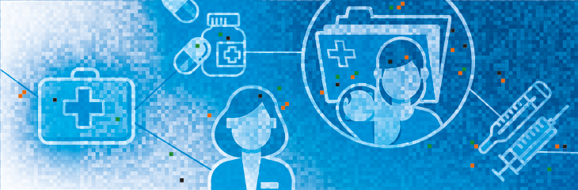

Le Dossier Electronique du Patient en bref

Le dossier électronique du patient (DEP) est votre dossier de santé en ligne sur la plateforme Cara, gratuit, hautement sécurisé et qui vous appartient. Il contient vos documents de santé et permet, avec votre autorisation, aux professionnels de la santé de consulter les données médicales qui sont pertinentes pour votre traitement. L’objectif est de rendre votre prise en charge plus efficace et plus sûre.
Les documents peuvent y être déposés et consultés :
- par vous-même ou votre représentant
- par les professionnelles et professionnels de santé que vous avez autorisés.
Il peut s’agir par exemple de votre rapport de sortie de l'hôpital ou d’un autre rapport médical, de votre carnet de vaccination, de la liste de vos médicaments, de résultats de laboratoire ou de vos directives anticipées.

Quelques notions clé :
- Disponibilité : lors d’une consultation ou toute autre occasion, vos informations de santé sont accessibles facilement aux personnes que vous aurez choisies.
- Propriété : vous êtes et resterez toujours propriétaire de ce dossier et des données qu’il contient.
- Confidentialité : vous décidez quels professionnels de santé peuvent accéder à vos données et quel type de document peut être consulté. Les assureurs maladies, les employeurs ou encore l’État n’ont aucun accès aux données.
- Sécurité : l’accès aux données est totalement sécurisé et régi par la loi. L’accès à votre DEP se fait via un identifiant numérique qui augmente encore la sécurité : le canton de Vaud met à disposition de ses habitants la VaudID-santé.

Réseau Santé Nord Broye  En Chamard 55 A  1442 Montagny-près-Yverdon  024 424 11 00 – dep@rsnb.ch  www.rsnb.ch | Cara  Route de la Corniche 3A  1066 Epalinges  021 566 84 51  www.cara.ch

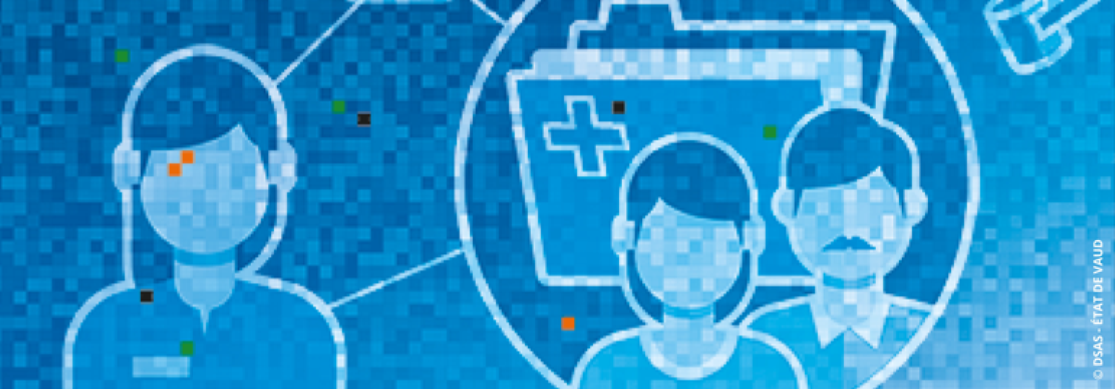

Le Dossier Électronique du Patient (DEP) reste en vigueur et évoluera vers le Dossier Électronique de Santé (DES)

Suite à l’annonce du Conseil fédéral du 5 novembre 2025, il est important de savoir que le Dossier Électronique du Patient (DEP) n’est pas abandonné !
Il restera pleinement valable jusqu’à son évolution vers le futur Dossier Électronique de Santé (DES), prévu à l’horizon 2030.

Ce qui ne change pas aujourd’hui
- Le DEP continue de fonctionner normalement.
- Vos données restent accessibles et en sécurité.
- Plus de 120’000 patient·e·s en Suisse, dont 45’000 en Suisse romande, utilisent déjà le DEP pour consulter, stocker et partager leurs documents de santé.

Le projet du Conseil fédéral
Le Conseil fédéral propose une révision de la Loi sur le Dossier Électronique du Patient (LDEP) afin de créer la nouvelle Loi sur le Dossier Électronique de Santé (LDSan).
Cette mise à jour vise à simplifier l’utilisation du dossier électronique et à en faciliter l’adoption dans l’ensemble de la Suisse.

Ce que cela signifie pour vous
- Aucune action n’est requise de votre part.
- Vos données seront automatiquement transférées dans le futur DES dès qu’il sera disponible.
Le DEP demeure un outil sûr, utile et essentiel pour gérer vos informations de santé. De plus, CARA (association qui gère le DEP) a mis en ligne une nouvelle plateforme depuis le mois de décembre 2026.

